Люди труда: Животновод из Арского района, завоевавшая уважение своим трудолюбием и ответственностью
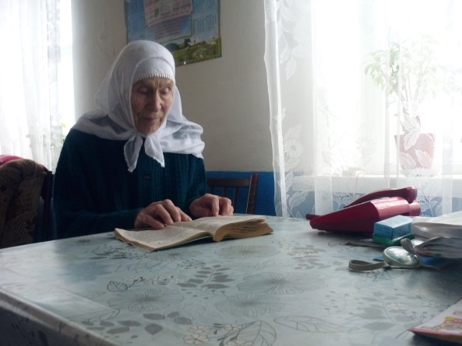
Сегодня героиня нашей рубрики «Люди труда», в которой мы пишем о простых людях, снискавших почёт и уважение своим трудом, Галимова Дания Хадизяновна, многие годы проработавшая простым животноводом.
Родилась Дания Галимова 29 июня 1932 г. в д. Мирзям Арского района. Свой характер она унаследовала от матери. Той очень рано пришлось взвалить на себя трудную ношу. Она воспитала малолетних братьев - сирот, которые, достигнув 16-18 лет, ушли на Гражданскую войну и не вернулись. И у Дании детство было нелегким, оно пришлось на страшные для нашей страны годы Великой Отечественной Войны.
Как и все дети тех лет, Дание Хадизяновне пришлось рано приобщаться к труду. Тогда в далеком для нас в 1947 г. ей, 15-летней девчонке, уже поручили самостоятельно ухаживать за жеребятами. Не спрашивали в то время ни о возрасте, не напоминали, насколько тяжела эта работа. Ведь многие не вернулись с войны, рабочих рук не хватало.
Когда в хозяйстве организовали свиноводческую ферму, трудолюбивую Данию направили туда. «Раз надо, буду трудиться на этом участке», - говорила она. А ведь это была совсем новая отрасль животноводства для их татарской деревни.
Работала вначале в колхозе «Кызыл Тан», затем в совхозах «Северный» и «Ватан» Арского района. Тогда, в 1948 г., фермы были не механизированы. Однако, несмотря на это, ответственность и трудолюбие помогли достичь Дание Галимовой хороших результатов в работе. Ее стали отмечать в числе лучших животноводов совхоза «Ватан» и Арского района в целом.
В 1966 г. Данию Хадизяновну наградили орденом «Знак Почета» по случаю 50-летия ТАССР, в этом же году за успехи в соцсоревновании животноводов вручили Почетную грамоту Президиума Верховного Совета республики. По итогам выполнения заданий VIII пятилетнего плана (1966-1970 гг.) Указом Президиума Верховного Совета СССР от 8 апреля 1971 г. Дания Хадизяновна Галимова была удостоена высокого звания Героя Социалистического Труда с вручением ордена Ленина и золотой медали «Серп и Молот». До 1987 г. продолжала трудиться на благо совхоза «Ватан». Сейчас уже вышла на пенсию и живет в Арском районе Татарстана. «Героями не рождаются, им становятся», - говорит Дания апа.

